鼎讯 手持式频谱分析仪 LN-090A

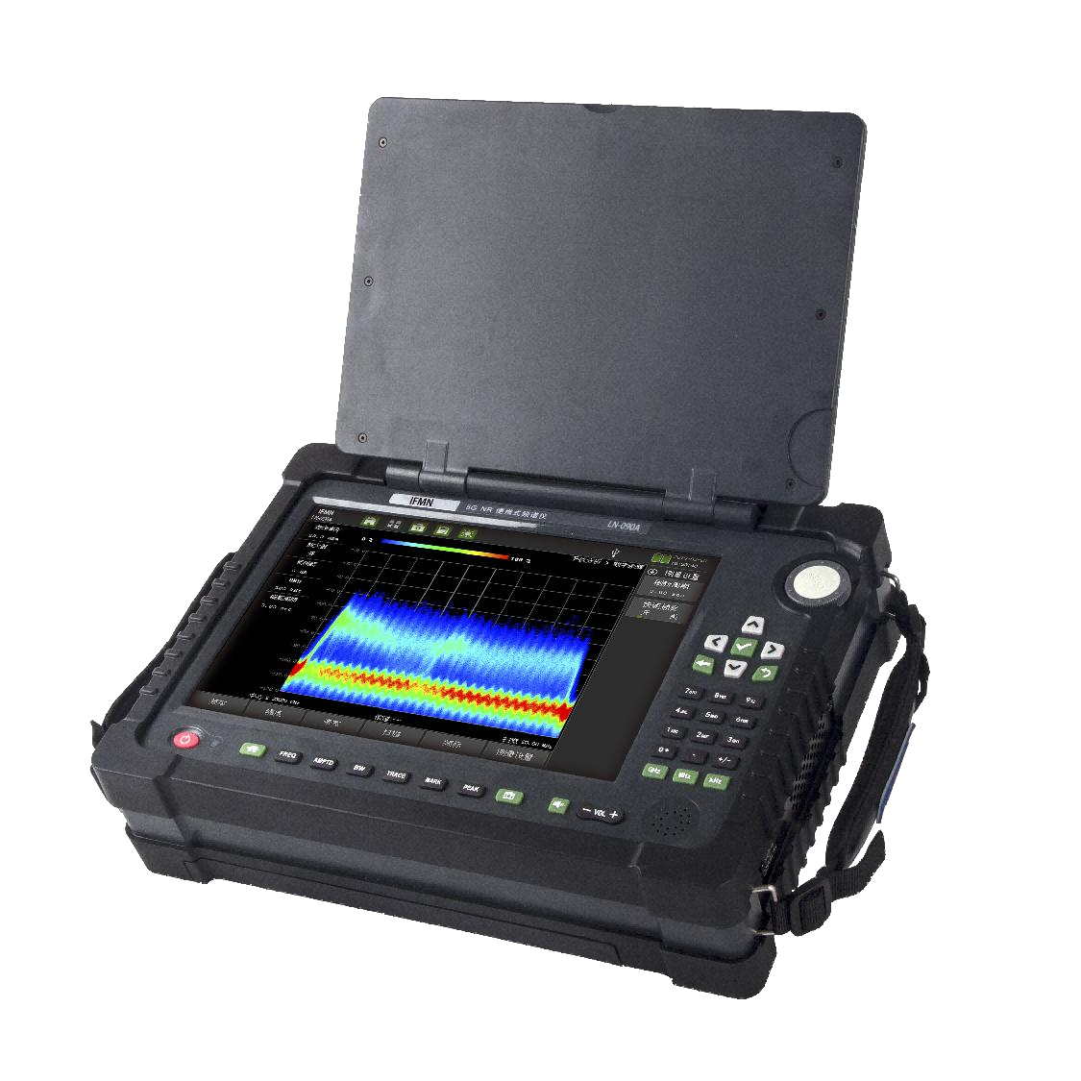
名称：手持式频谱分析仪
型号：LN-090A
品牌：鼎讯
公司：成都鼎讯信通科技有限公司
官网:www.dingxunacnn.com

一、产品概述
随着无线网络快速发展，无线频谱环境日益复杂；同时网络运营部门对设备成本的追求和运营商间的协同问题，造成网络交叉频谱干扰现象越来越复杂，对工程技术人员的挑战 越来越大。网络安装及维护工程人员需要更加复杂的现场测试工具，用于测试网络信号覆盖 情况，排除复杂的频谱信号干扰问题。为此，推出一款功能齐全, 适合现场测试手持式频谱分析仪，用于现场信号的分析和干扰排场，堪称无线网络得力助手。
二、产品特点
1、频谱分析
----频谱扫描、场强测量、通道功率、占用带宽、邻道功率、110MHz实时频谱等
2、干扰分析
----瀑布图测量、余辉频谱、信号测向、干扰定位、四窗干扰排查、TDD系统干扰 排查等
3、基站分析
----5G NR、TDD-LTE分析、FDD-LTE等
4、路测覆盖
----室内信号覆盖、室外路测、4G室外路 测、5G室外路测等
5、频率范围
----9kHz ~ 9GHz
6、频谱扫速
----30GHz/s(@7.8kHz) ，可对信号 进行100%捕获；
三、设备参数
*频率范围：9KHz~ 9000MHz
*频率精度：±1ppm
*相位噪声：-105 dBc/Hz @100KHz 偏移在1GHz （典型）
*平均噪声显示电平（归—化1Hz）：放大器关闭放大器打开
*电平分辨率：0.1dB
*最大安全输入电平：+25dBm (峰值功率/入口衰减>30dB)；±50VDC
*三阶互调截获点：典型值>+14dBm
*二次谐波抑制：<-65dBc(典型)
*三阶互调：+14 dBm(典型)
*剩余响应：<-85 dBm
*参考电平范围：-130 dBm~+30dBm
*输入端口/驻波比：<2.0（N型 / 50 ohm）
*频谱扫速：30GHz/s @7.8KHz
*实时频谱分析带宽：最大100MHz
*解调分析支持模式：5G-NR,TDD-LTE,FDD-LTE
四、一般参数
*电源：适配器AC100-240V/50-60Hz DC15V
*环境温度：工作温度 -10℃~+50℃
*显示：10.1英寸 高清LCD
*尺寸：316mm x 228mm x77mm
*重量：<4.5Kg

五、产品配置
主机、便携包、电源适配器、合格证、保修卡、检测报告（产品发货为准）
六、核心应用行业
部队、电力、石油、石化、航空、运营商、铁路、高速、能源……
七、售后服务
*全国联保 / 7×24 小时响应 / 主机质保1 年（配件部件质保半年）​
*报修渠道：杨工 18108048914

